Перехiднi процеси в лiнiйних електричних колах.

Класичний метод аналізу перехідних процесів

**1. Основнi поняття та визначення**

Стацiонарний режим (процес) характеризується тим, що струми i напруги або незмiннi у часi (кола постiйного струму), або є перiодичними функцiями часу (кола змiнного струму).

Реальнi електричнi процеси завжди вiдрiзняються вiд стацiонарних, тому що будь-яка неперiодична змiна типу дiї або змiна параметрiв кола (або вигляду схеми) викликає порушення стацiонарностi режиму.

Перехiдним зветься процес, який виникає в електричному колi при переходi вiд одного усталеного режиму до iншого. Перехiднi процеси виникають за певних умов, наприклад, при комутацiї.

Комутацiя − це змiна параметрiв або схеми кола, пiдключення або вiдключення джерела електричної енергiї. Якщо коло мiстить тiльки активнi опори, то комутацiя "миттєво" викликає вiдповiднi змiни струмiв i напруг у вiтках. За наявностi реактивних елементiв комутацiя супроводжується появою перехiдних процесiв.

Отже, умовами виникнення перехiдних процесiв є:

1) комутацiя; 2) наявнiсть у колi реактивних елементiв.

**2. Закони комутацiї i початковi умови**

Виникнення перехiдних процесiв пов'язано з особливостями змiнювання енергiї електромагнiтного поля у реактивних елементах. З фiзичних мiркувань зрозумiло, що енергiя поля в iндуктивностях  та ємностях  не може змiнюватися миттєво: енергiя може змiнюватися неперервно, без стрибкiв, тому що у протилежному випадку потужнiсть , яка дорiвнює похiднiй енергiї за часом, досягала б нескiнченного значення, що фiзично неможливо.

На підставі цього твердження формулюються закони комутацiї.

Якщо момент комутацiї розглядати як початок вiдлiку часу , то момент безпосередньо перед комутацiєю позначається , а момент безпосередньо пiсля комутацiї . Враховуючи цi позначення, можна записати:

 − перший закон комутацiї;

 − другий закон комутацiї.

Отже, у початковий момент пiсля комутацiї струм в iндуктивностi (напруга на ємностi) залишається саме таким, яким вiн був безпосередньо перед комутацiєю, а потiм плавно змiнюється. При цьому слiд пам'ятати, що стрибкоподiбно можуть змiнюватися струми в опорах та ємностях, а також напруги на опорах та iндуктивностях.

Значення струму в iндуктивностi та напруги на ємностi в момент комутацiї звуться незалежними початковими умовами. За нульових початкових умов, тобто коли , , iндуктивнiсть у початковий момент часу пiсля комутацiї еквiвалентна розриву кола, а ємнiсть − короткому замиканню. У випадку ненульових початкових умов, тобто коли , , iндуктивнiсть в перший момент пiсля комутацiї еквiвалентна джерелу струму , а ємнiсть − джерелу ЕРС .

Отже, залежно від моменту часу (0+ або ∞), а також від типу зовнішньої дії (постійна або синусоїдна) реактивні елементи в схемах подаються по-різному (табл.1).

Таблиця 1

|  |  |  |  |  |
| --- | --- | --- | --- | --- |
| Елемент |  | |  | |
| Нульові початкові умови | Ненульові початкові умови | Постійний струм | Синусоїдний струм |
| L | Х.Х |  | К.З |  |
| C | К.З. |  | Х.Х |  |

Аналізуючи перехiдні процеси у розгалужених колах, поряд з незалежними початковими умовами використовують так званi залежнi початковi умови, а саме: значення всiх струмiв i напруг, крiм , , а також їх похiднi при . Цi значення розраховуються за незалежними початковими умовами, виходячи iз законiв Кiрхгофа.

**3. Класичний метод аналiзу перехiдних процесiв. Вимушений i вiльний режими**

Аналiз електричних процесiв в ЛЕК, як вiдомо, базується на розв'язаннi рiвнянь Кiрхгофа для миттєвих значень напруг i струмiв в елементах кола. Цi рiвняння приводяться до лiнiйного неоднорiдного диференцiйного рiвняння з постiйними коефiцiєнтами.

У загальному виглядi процеси в ЛЕК описуються лiнiйним диференцiйним рiвнянням n-го порядку:

, (1)

де  − шукана функцiя;  − вiдома функцiя, яка залежить вiд зовнiшньої дiї;  − постiйнi коефiцiєнти.

В математицi існують рiзнi способи розв'язання рiвняння (1). Згiдно з класичним методом розв'язок (1) слiд шукати у виглядi суми двох функцiй:

, (2)

де  − загальний розв'язок (1), який характеризує електричнi явища за вiдсутнiстю зовнiшньої дiї (). Якщо , то коло знаходиться в режимi власних (вiльних) коливань. Функцiї, що визначаються за загальним розв'язком, звуться вiльними складовими (струмiв, напруг тощо). В (2)  − частинний розв'язок, що характеризує вимушений режим, який обумовлений зовнiшнiм джерелом. Якщо  − постiйна функцiя або перiодична за часом, то вимушений струм (напруга) буде одночасно i усталеним.

Iснує унiверсальний метод визначення вiльної складової, згiдно з яким оператор диференцiювання в (1) замiнюють алгебраїчним оператором p:

; ... ; ; .

Пiсля цiєї замiни отримуємо характеристичне рiвняння кола:

. (3)

Степiнь характеристичного полiнома визначається порядком диференцiйного рiвняння (3) i зветься порядком кола.

Розв'язуючи (3), визначають коренi характеристичного рiвняння  (k =1,2,..., n). За знайденими коренями знаходять шуканий розв'язок

, (4)

де  − сталi iнтегрування, якi обчислюються за початковими умовами.

Для знаходження сталих iнтегрування вираз (4), а також початковi умови ,  пiдставляють до (2) i розв'язують здобуте рiвняння чи систему рiвнянь. Наприклад, для кола першого порядку маємо , звiдки .

Слiд пам'ятати, що фiзично iснують тiльки повнi струми (напруги), якi дорiвнюють сумi вимушеної та вiльної складової. Саме їх можна вимiряти або спостерiгати за допомогою приладiв (осцилографа, вольтметра тощо). Щодо них слушнi закони комутацiї. Вимушена та вiльна складовi є розрахунковими величинами, сума яких дає реальнi (фiзичнi) струми i напруги.

**4. Перехідні процеси в колах RL і RC**

**4.1 Режим вiльних коливань у колi RC**

Розв'яжемо задачу аналiзу коливань в RC колi, схема якого зображена на рис.1а, за початкової умови . Спади напруг на ємностi  та на опорi  задовольняють другому закону Кiрхгофа, згiдно з яким

, або . (5)

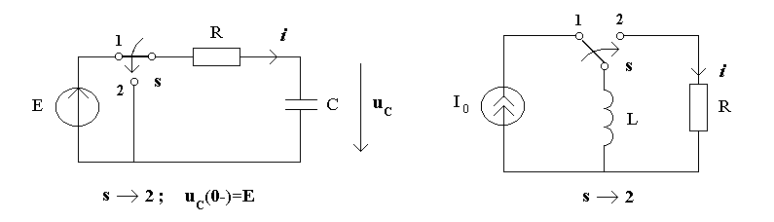

а) б)

Рисунок 1

Диференцiйному рiвнянню (5) вiдповiдає характеристичне: . Це рiвняння має єдиний корiнь , який є дiйсним вiд'ємним числом. Iнакше, , де стала  має вимiрнiсть часу. Вона зветься **сталою часу** кола ([τ] = [RC] = Ом×Ф = Ом×А×с/В = с).

Отже, загальний розв'язок рiвняння (5) такий:

. (6)

Коефiцiєнт A розраховується з початкових умов з використанням закону комутацiї. За формулою (6) ; згiдно з законом комутацiї за ненульових початкових умов . Тобто A = E, i (6) приймає вигляд .

Знайдемо струм у колi та спад напруги на опорi:

; , де .

Вiдповiднi графiки зображено на рис.2а. З рисунку видно, що згiдно з другим законом Кiрхгофа, в будь-який момент часу алгебраїчна сума спадiв напруг у колi дорiвнює нулю. Розглянемо змiст сталої часу. Якщо , то ; . Отже, стала часу τ дорівнює інтервалу часу, за який напруга i струм в колi RC зменшуються за абсолютною величиною в режимi вiльних коливань у e = 2,72 разiв.

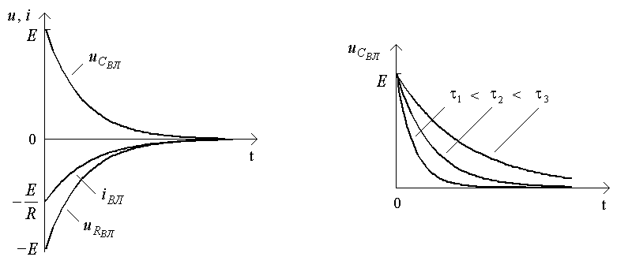

а) б)

Рисунок 2

Стала часу електричного кола − величина, що характеризує електричне коло з одним iнерцiйним елементом (iндуктивнiстю чи ємнiстю) i дорiвнює довжинi пiддотичної до кривої вiльної складової перехiдного струму. Дiйсно, . Графiк функцiї  зображено на рис.2б, а чисельнi значення наведено у таблицi 2.

Таблиця 2

|  |  |  |  |  |  |
| --- | --- | --- | --- | --- | --- |
|  | 1 | 2 | 2,3 | 3 | 4,6 |
|  | 0,368 | 0,136 | 0,1 | 0,05 | 0,01 |

Iз знайдених рiшень виходить, що процес зменшування напруги та струму продовжується нескiнченно, але практично вiльнi коливання вважають закiнченими при , коли  або при , коли . Вважатимемо, що тривалiсть перехiдного процесу становить .

Для наочного уявлення про характер перехiдних процесiв у ЛЕК прийнято коренi характеристичного рiвняння зображати точками на комплекснiй площинi.

**4.2 Увiмкнення джерела постiйної напруги до кола RC**

Знайдемо закони змiнювання струму i напруги для кола (рис.1а). Увiмкненню джерела E вiдповiдає зміна положення перемикача S: 2→1. При цьому маємо нульовi початковi умови: . Згiдно з другим законом Кiрхгофа:

; . (7)

За класичним методом розв’язок однорiдного диференцiйного рiвняння (7) шукаємо у виглядi

.

Знаходимо характеристичне рiвняння:

; .

Загальний розв’язок (7) (або вiльна складова) збiгається з (6). Оскiльки при t→∞ конденсатор заряджається до рiвня E, то вимушена складова .

Тодi

. (8)

Для визначення сталої A складемо систему рiвнянь:

.

Згiдно з законом комутацiї . Тодi , . Отже, за нульових початкових умов маємо (рис.3а):

; ; .

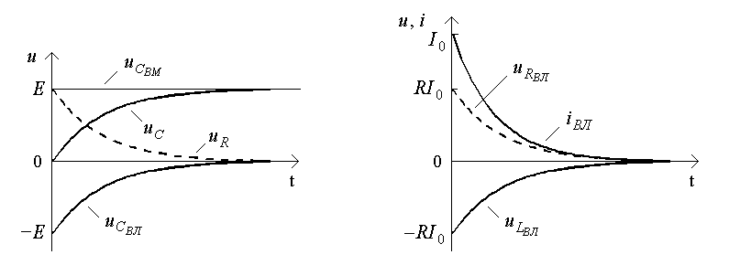

а) б)

Рисунок 3

**4.3 Вiльнi коливання у колi RL**

Розв'яжемо задачу аналiзу вiльних коливань у колi RL (рис.1б) за начальної умови . Згiдно з другим законом Кiрхгофа

; . (9)

Рiвняння (9) аналогiчне рiвнянню (5) i дуальне до останнього вiдносно шуканої змiнної. Вiдповiдне характеристичне рiвняння  має єдиний корiнь  (), який є дiйсним вiд'ємним числом. Тому загальний розв’язок (9) матиме вигляд:

. (10)

Значення сталої A отримуємо з початкових умов i рiвняння (10): , , тоді . Отже,

; ; .

Стала часу τ має той же змiст, що i у колi RC (рис.3б).

**4.4 Увiмкнення джерела постiйної напруги до кола RL (**рис.4а**)**

Початковi умови нульовi: . Згiдно з другим законом Кiрхгофа (пiсля переведення перемикача до положення ”1”) виконується рівність:

. (11)

За класичним методом розв’язок (11) шукаємо у виглядi

.

Записуємо характеристичне рiвняння:

, .

Вiльна складова збiгається з (10):



Оскiльки при t→∞ струм у колi  (для постiйного струму iндуктивнiсть еквiвалентна короткому замиканню), то . Тодi .

Визначаємо A:

; ; .

Отже, маємо:

; ;

.

Вiдповiднi графiки зображено на рис.4б.

Тривалiсть перехiдного процесу практично оцiнюється за тими самими критерiями, що й у колi RC.

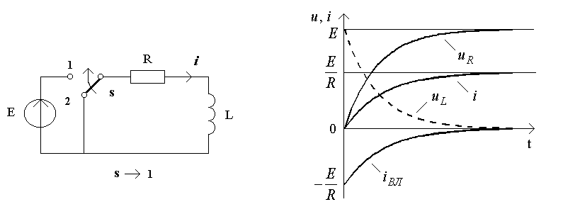

а) б)

Рисунок 4

**4.5 Увiмкнення джерела синусоїдної дiї до кола RC**

Розв'яжемо задачу аналiзу коливань для кола RC (рис.5а) при синусоїднiй дiї . У положеннi **2** перемикача S визначаються початковi умови: ; у положенні **1** коло замикається.

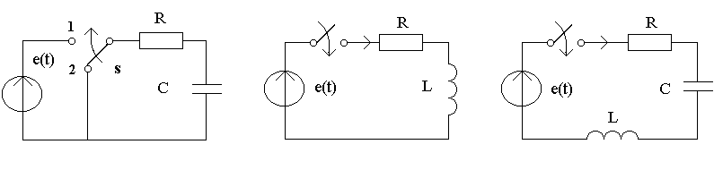

а) б)

Рисунок 5

Згiдно з другим законом Кiрхгофа

; ; ;

. (12)

За класичним методом розв’язок (12) шукаємо у виглядi:

; ; ;

.

Оскiльки дiя є синусоїдною, вимушена складова визначається методом комплексних амплiтуд:



; .

Перейдемо вiд комплексної амплiтуди до миттєвого значення

,

де ; .

Отже, .

Коефiцiєнт A визначається з початкових умов:

; ; .

Визначивши A, маємо:

. (13)

Згiдно з (13), напруга на ємностi дорівнює сумі двох складових, при цьому  залежить вiд величини . Розглянемо два характерних випадки.

1. Припустимо, що в момент увiмкнення джерела миттєве значення вимушеної складової дорiвнює нулю. Це можливо, якщо . Тодi , , нiяких перехiдних процесiв не виникає, i у колi вiдразу встановлюється стацiонарний режим.

2. Загалом, коли ; , спад напруги на ємностi, як це видно з (13), може суттєво вiдрiзнятися вiд напруги вимушених коливань . Найхарактернішим є перехiдний процес, який спостерiгається при  (рис.6а). У нульовий момент часу сума напруг . Потiм виникає перехiдний процес, який закiнчується через промiжок часу 4,6τ. При  вiльна складова прямує до нуля, i графiк  збігається з кривою . Як бачимо, максимальна напруга на ємностi може бути бiльшою нiж амплiтуда синусоїдної дiї майже у два рази (особливо, якщо стала часу велика).

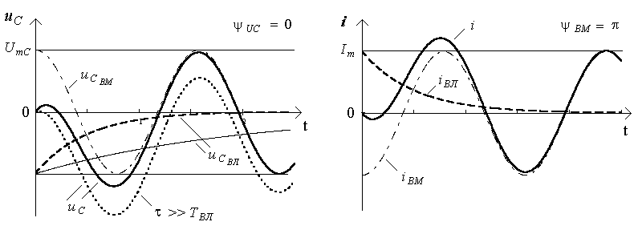 а) б)

Рисунок 6

**4.6 Увiмкнення джерела синусоїдної дiї до кола RL**

Розв'яжемо задачу аналiзу коливань для кола RL (рис.6б) при синусоїднiй дiї , виключаючи етап складання диференцiйного рiвняння, за нульових початкових умов. Тоді запишемо:

.

Вимушену складову знайдемо за допомогою методу комплексних амплiтуд:

,

де ; ; ; .

Тодi .

Коефiцiєнт A визначимо з початкових умов: ; ; . Визначивши A, знайдемо

перехідний процес лінійне електричне коло

. (14)

Аналогiчно з попереднiм підроздiлом маємо два характерних випадки.

1. Вiдсутнiсть перехiдного процесу, коли .

2. У загальному випадку вимушена складова струму у початковий момент вiдрiзняється вiд нуля, i у колi спостерiгається перехiдний процес (рис.6б). Максимальні значення струму у колi, як це виходить з (14), спостерiгаються за умови  або . Якщо стала часу велика, то на iнтервалi, де , максимуми струму наближаються до .